Küberit Sockelleisten 926

Küberit Profile Systems

Eigenschaften

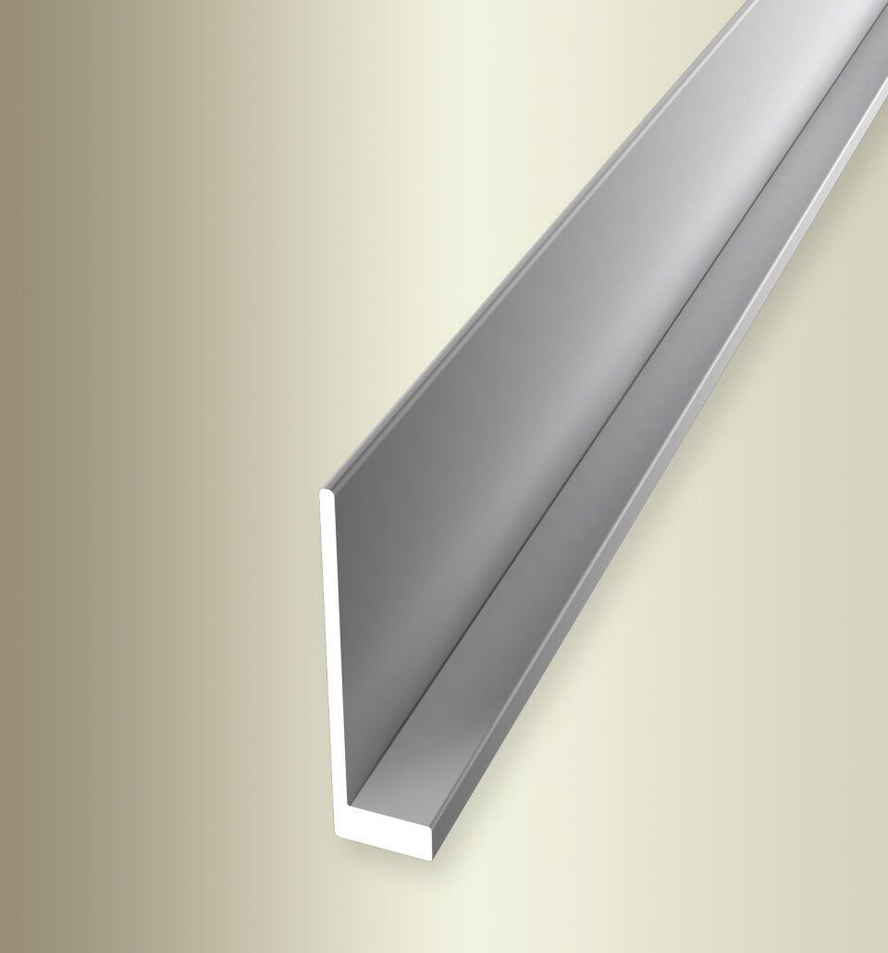

GTIN:

4019907219961

HAN:

2209260044

Farbton

silber

Oberfläche

eloxiert

Profilart

Sockelprofil

Werkstoff

Aluminium

Breite (mm)

5,50

Höhe (mm)

21,00

Länge (mm)

2.500,00

Befestigung

kleben

Brandverhalten

A1

Farbtonbezeichnung Hersteller

F4 silber